ANALISIS EFEKTIVITAS SISTEM ADMINISTRASI PADA KOPERASI SIMPAN PINJAM HARAPAN BAHAGIA CU

Apriliza Chairunisa
1703519043

Karya Ilmiah ini ditulis untuk memenuhi salah satu persyaratan mendapatkan Gelar Ahli Madya pada Fakultas Ekonomi Universitas Negeri Jakarta

PROGRAM STUDI D3 ADMINISTRASI PERKANTORAN
FAKULTAS EKONOMI
UNIVERSITAS NEGERI JAKARTA
2022
ANALYSIS OF THE EFFECTIVENESS OF ADMINISTRATIVE SYSTEM IN KOPERASI SIMPAN PINJAM HARAPAN BAHAGIA CU

Apriliza Chairunisa
1703519043

The Scientific Paper is Written as Partial Fulfilment of the Requirements for Diploma Degree of Faculty of Economics State University of Jakarta

STUDY PROGRAM OF DIII OFFICE ADMINISTRATION
FACULTY OF ECONOMICS
STATE UNIVERSITY OF JAKARTA
2022

ABSTRAK
APRILIZA CHAIRUNISA. 2019. 1703519043 Analisis Efektivitas Sistem Administrasi Pada Koperasi Simpan Pinjam Harapan Bahagia. Program Studi D3 Administrasi Perkantoraan, Fakultas Ekonomi, Universitas Negeri Jakarta.
Karya ilmiah ini dibuat dengan tujuan untuk mengetahui efektivitas kerja sistem administrasi pada Koperasi Simpan Pinjam Harapan Bahagia. Metode penelitian yang digunakan dalam penulisan karya ilmiah ini adalah metode deskriptif kualitatif dengan teknik pengumpulan data melakukan observasi langsung, wawancara, serta studi kepustakaan. Berdasarkan hasil penelitian sistem administrasi pada Koperasi Simpan Pinjam Harapan Bahagia belum efektif. Ada beberapa indikator efektivitas kerja yang belum terpenuhi. Adapun alasan belum terpenuhinya indikator efektivitas kerja dalam Koperasi Simpan Pinjam Harapan Bahagia adalah sistem administrasi yang masih menggunakan sistem manual sehingga dalam pelaksanaan kegiatan administrasinya masih membutuhkan waktu yang lebih lama serta fasilitas kantor yang belum memadai. Dengan demikian, diperlukan adanya pembaruan sistem informasi administrasi pada Koperasi Simpan Pinjam Harapan Bahagia.
Kata Kunci: Efektivitas, Administrasi, Sistem Informasi Administrasi

ABSTRACT
APRILIZA CHAIRUNISA. 2019. 1703519043. Analysis of the Effectiveness of the Administration System in the Koperasi Simpan Pinjam Harapan Bahagia. Study Program of DIII Office Administration, Faculty of Economics, State University of Jakarta.
This scientific work was made with the aim of knowing the effectiveness of the administrative system in the Koperasi Simpan Pinjam Harapan Bahagia. The language that is the focus of this scientific work is work effectiveness and office administration systems. The research method used in writing this scientific paper is a qualitative descriptive method with data collection techniques conducting direct observations, interviews, and literature studies. Results Based on the research, the administrative system at the Koperasi Simpan Pinjam Harapan Bahagia has not been effective. There are several indicators of work effectiveness that have not been met. The reason for not fulfilling work effectiveness indicators in the Koperasi Simpan Pinjam Harapan Bahagia is the administrative system that still uses a manual system so that in carrying out administrative activities it still takes longer and office facilities are not sufficient. Thus, it is necessary to update the administrative information system at the Harapan Bahagia Savings and Loans Cooperative.
Keywords: Effectiveness, Administration, Administrative Information System

LEMBAR PENGESAHAN

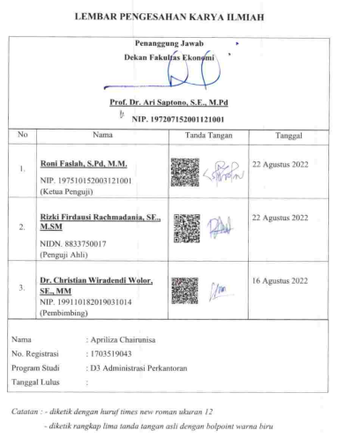

LEMBAR PUBLIKASI

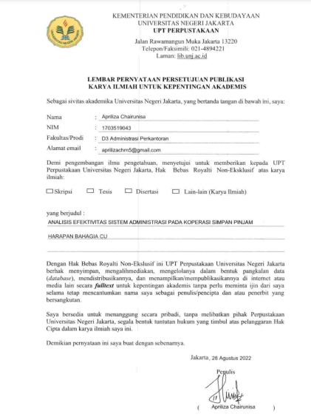

LEMBAR ORISINILITAS
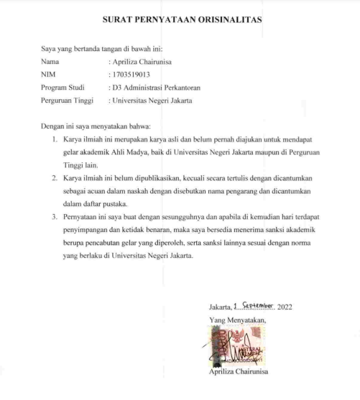

KATA PENGANTAR
Puji dan Syukur kehadirat Allah SWT yang telah memberikan kemudahan serta kelancaran kepada praktikan dalam Menyusun Tugas Akhir Karya Ilmiah ini. Karya ilmiah ini dibuat sebagai hasil dari penelitian penulis di Koperasi Simpan Pijam Harapan Bahagia pada bagian administrasi. Karya Ilmiah ini diharapkan dapat memberikan manfaat bagi penulis serta bagi para pembacanya.
Dalam kesempatan ini, penulis mengucapkan terima kasih kepada pihak–pihak yang telah membantu serta membimbing penulis selama masa penelitian berlangsung hingga tersusunnya karya ilmiah ini. Pihak-pihak tersebut antara lain:
- Prof. Dr. Ari Saptono, S.E., M.Pd., selaku Dekan Fakultas Ekonomi Universitas Negeri Jakarta.
- Dr. Christian Wiradendi Wolor, S.E., M.M., selaku Koordinator Program Studi D3 Administrasi Perkantoran dan juga selaku Dosen Pembimbing yang membantu memberikan arahan dan bimbingan saat laporan ini disusun.
- Koperasi Simpan Pinjam Harapan Bahagia yang sudah mengizinkan penulis untuk melakukan penelitian pada bagian administrasi.
- Bapak Abdul selaku staff administrasi di Koperasi Simpan Pinjam Harapan Bahagia yang sudah bersedia untuk melakukan wawancara.
- Orang tua dan keluarga yang selalu memberikan dukungan baik moril dan material.
- Teman-teman dekat praktikan yang sudah mendukung dan memberikan semangat kepada praktikan dalam menjalankan praktik.
Praktikan menyadari laporan ini masih banyak kekurangan dan jauh dari kata sempurna. Oleh karena itu, praktikan mengharapkan saran dan kritik yang mampu membangun praktikan untuk memperbaikinya.

Jakarta, 20 Juli 2022

Penulis

